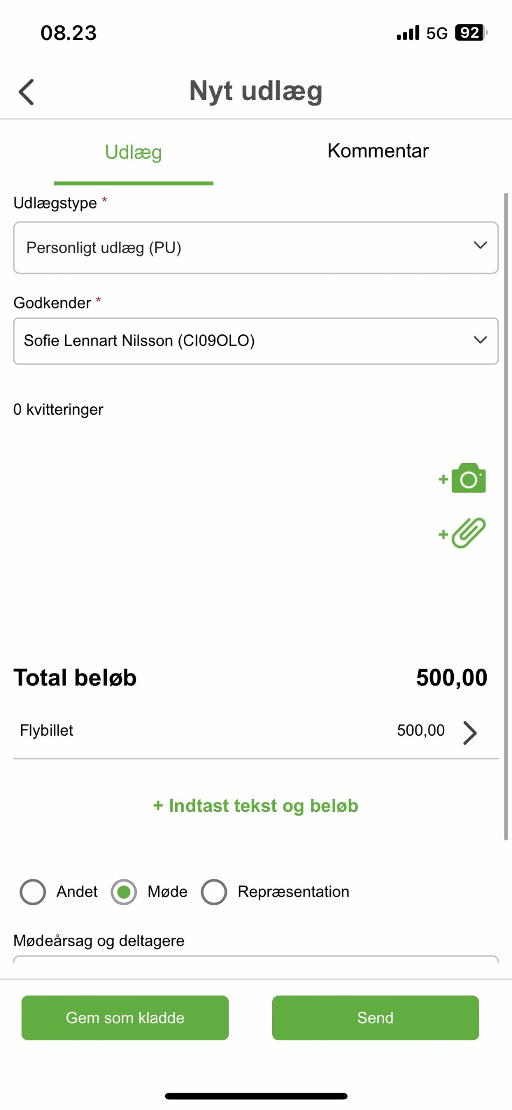

Her kan man vælge godkender, ved enten at skrive navn eller ci-nummer fx ci09olo.

Tryk her. (se næste side)

Vedhæft billede eller fil, med kvittering for dit udlæg.

Vælg udlægstypen ”Personligt udlæg (PU)”

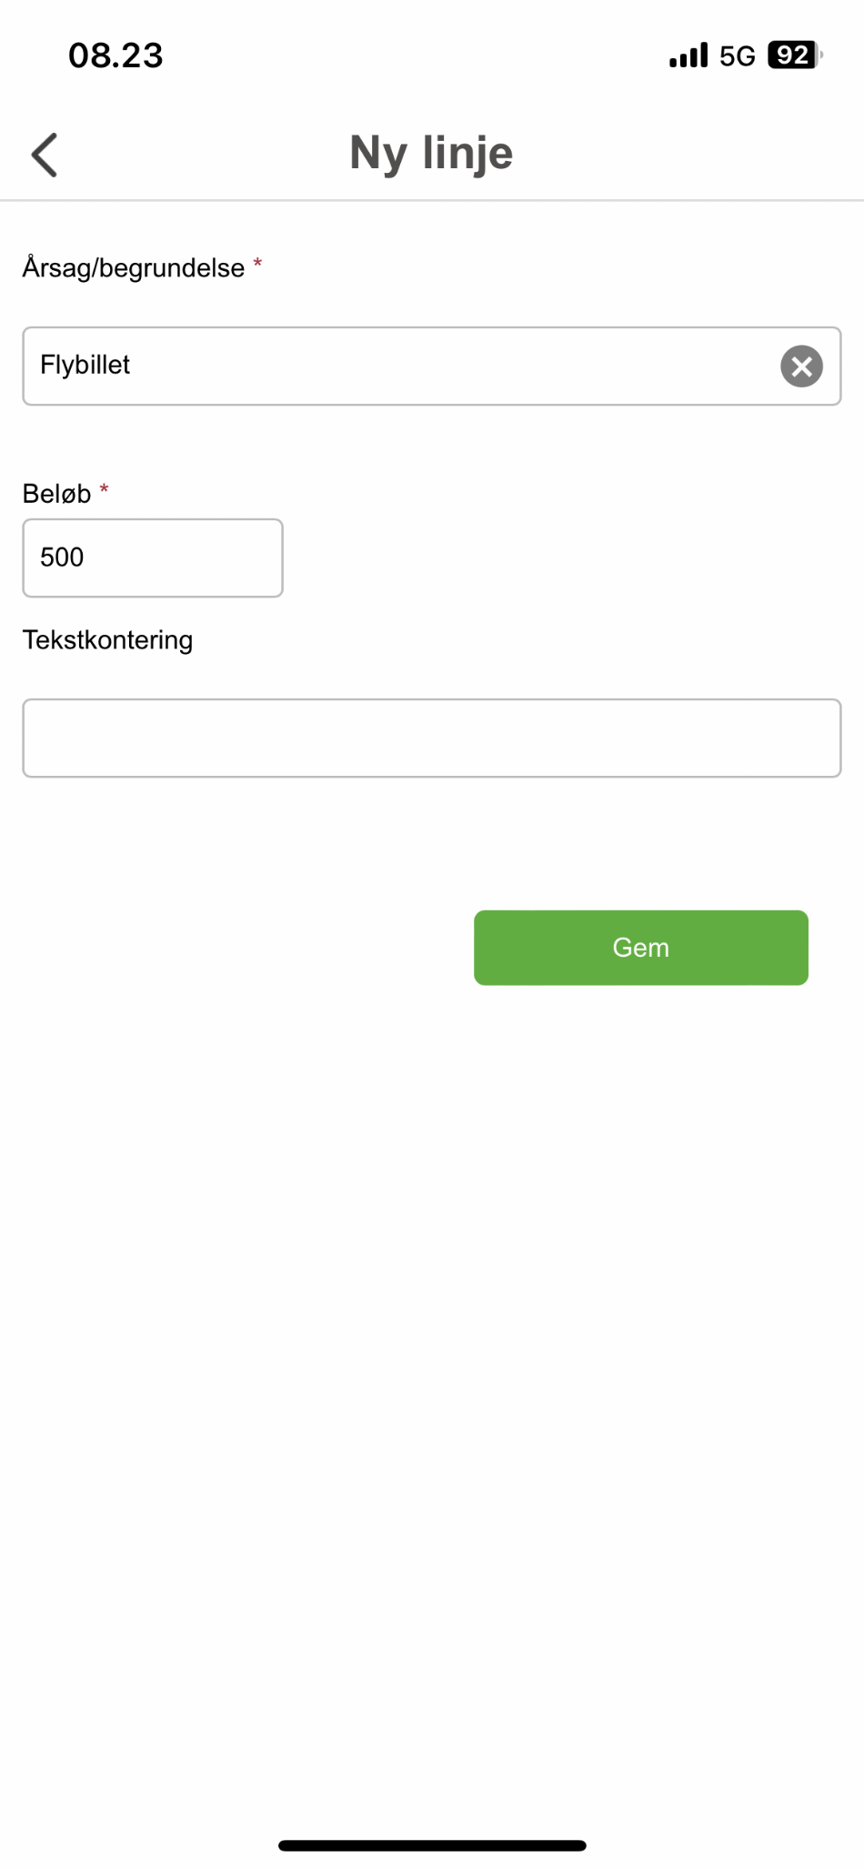

OBS: Man kan trykke på ”Indtast tekst og beløb” flere gange og så vil der komme flere linjer. Dvs. hvis man har flere kvitteringer, så kan man lave en linje for flybilletterne og gemme, derefter trykker man på ”Indtast tekst og beløb” igen og oprette en ny for fx hotelværelset.

Når man har trykket på ”Indtast tekst og beløb”, kommer denne side frem.

Her kan man vælge mellem forskellige årsager/begrundelser, men man kan også skrive sine egne, fx flybillet.

Man kan ligeledes indtaste beløbet for ens udlæg, fx 500 kr. Vær opmærksom på at det er en kvittering ad gangen.

Det sidste punkt behøver man ikke at udfylde endnu, der kommer på et senere tidspunkt valgmuligheder.

Tryk gem når ovenstående felter er udfyldt.

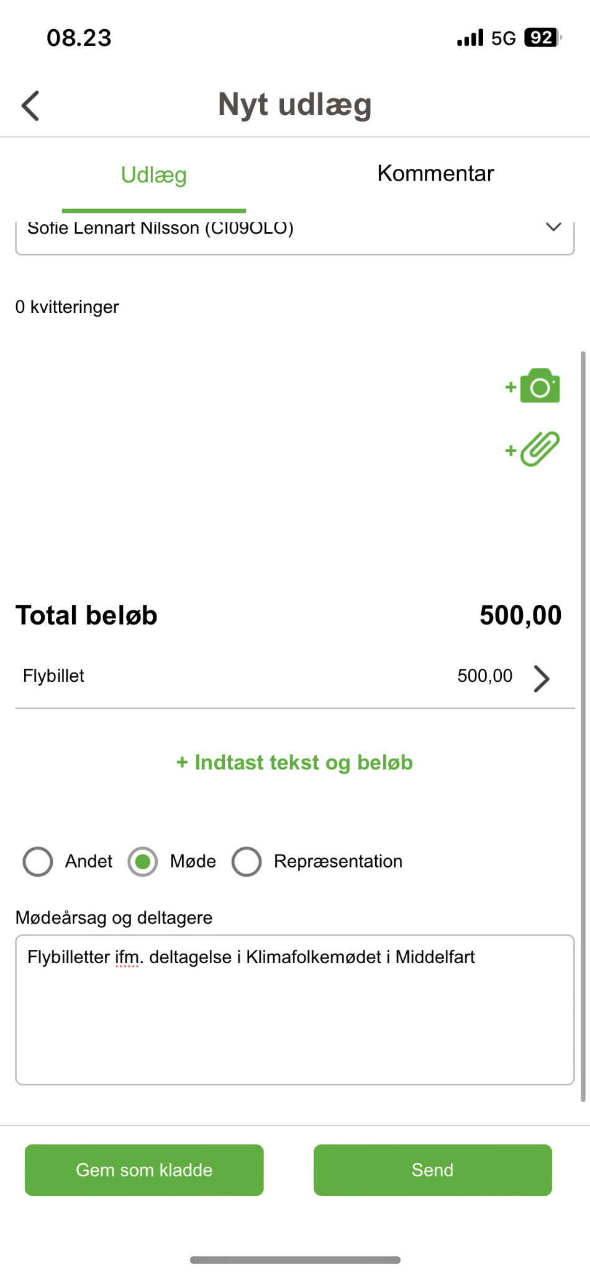

Til sidst kan man vælge om det er ”andet”, ”møde” eller ”repræsentation” , hvor man kan uddybe hvad ens udlæg vedrører – jeg har lavet et eksempel.

Når disse ting er udfyldt, kan man trykke ”gem som kladde”, hvis man vil komme tilbage til sit udlæg, ellers trykker man på ”send” og så modtager godkenderen udlægget.

Når man har gemt, kommer man tilbage til sit udlæg, og så vil linjen fremgå, som det ses her.

Hvis der er flere linjer, så vil total beløbet ændre sig og linjerne vil stå nedenunder.

**Fejl:**

1. **fejl:** Vi har oplevet et par gange, at både ved første gang man henter/downloader udlægsapp’en eller hvis man logger ind i app’en efter at have brugt den før, åbnes en hvid skærm, hvor man ikke kan gøre noget, selv efter at lukke den ned og prøve igen.

Løsning: Det hjælper at slette app’en og hente/downloade den igen (nogle gange kræver det flere forsøg).

1. **fejl**: Vi har oplevet et par gange at medarbejderen der opretter et udlæg i KMD’s udlægsapp får nedenstående fejlmeddelelse, uden at der er nogen konkret fejl (det sker på både apple og android).

Løsning; Det hjælper at gemme udlægget som kladde og derefter kan det oprettes uden problemer.

